ezTracker_Vicon
Subject/Timecode利用マニュアル
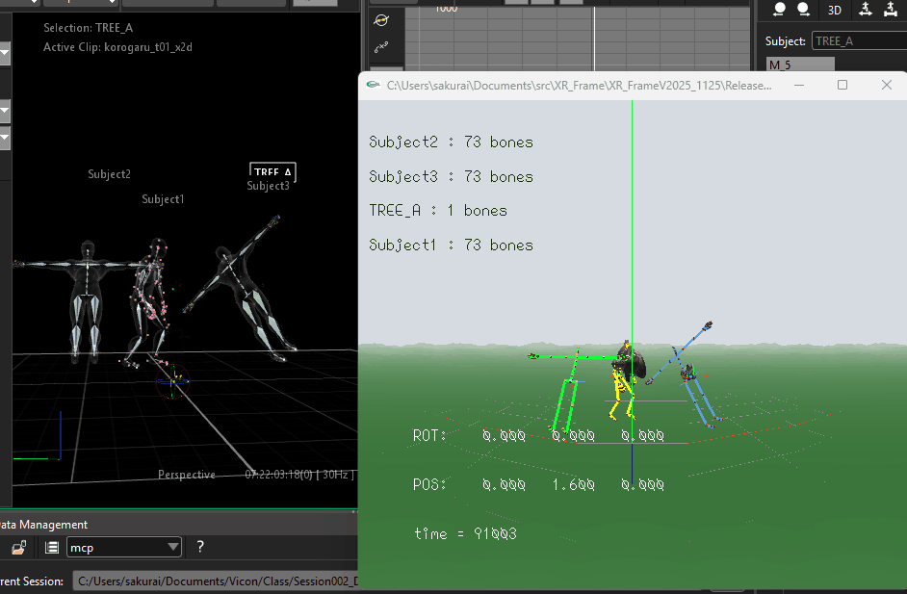
ViconDataStreamから、人（Character）のトラッキング結果を受信し、XRFrame内で利用するためのサンプルです。
サンプルは、XR_FrameV2025_1125/VR_Project をコピーして作られています。

目次
ezTracker_Vicon
Subject/Timecode利用マニュアル
目次
1. 用語の整理
2. サンプルで示していること
3. VR_Project と比較した変更点
4. 起動と確認
5. アップデート済みezTracking_Viconの利用方法
5-1. 共通の手順
5-1-1. 接続
5-1-2. 毎フレームの受信（UpdateScene → updateVicon）
5-2. Propのトラッキングを行う場合
5-3. Subjectのトラッキングを行う場合
5-3-1. Subjectの取得
5-3-2. Segmentの取り出し
5-4. 全Segmentの可視化（DrawTrackedSkeleton）
6. タイムコード・時間の取得と利用方法
6-1. データ構造
6-2. サンプル実装・使用方法
7. Vicon Shogun単体でのタイムコード出力設定
7-1. 設定方法

1. 用語の整理
ドキュメント内で使用する、Vicon関連の用語を整理します。
- Character
  - Viconシステムで動きをキャプチャ可能な物体の総称です。
- Prop
  - Characterのうち、剛体であり、1つの骨から構成されているものの総称です。Propのトラッキングは、以前のezTracker_Viconでもサポートされていました。
- Subject
  - Characterのうち、複数の骨とそれを接続する関節を持つものの総称です。今回のezTracker_Viconのアップデートによって、Propに加えてSubjectのデータを扱うことができるようになりました。
- Segment
  - Subjectを構成するの骨の呼称です。1本の骨 = 1 segmentとなります。

2. サンプルで示していること
- バージョンアップされたezTracker_Viconの使用方法
- ezTracker_Viconを使った、ViconDataStreamからのデータ取得
- Characterの一覧取得
- SubjectのSegmentの、名前による取得
- Subjectデータの利用方法（骨格の可視化）
- Segmentの位置・姿勢のObjDataT（腰・胸・頭・足）への反映
- 複数 Subject の同時取得・使用
- 従来のPropトラッキング機能との共存
- Viconシステムの経過時間・タイムコード取得

3. VR_Project と比較した変更点
ファイル | 内容
sim.cpp | サンプル本体。Vicon の接続・Segmentの対応付け・可視化・時刻取得。
draw.cpp | DrawScene() / PostDraw() に  DrawTrackedSubject() と DrawTrackingInfo()  の呼び出しを追加。
config.h | use_tracker = true に変更
その他のファイル | VR_Project と同じコピー。

4. 起動と確認
VR_Vicon_Projectをビルドし、ViconDataStreamを使用してトラッキングデータを流している状態で起動してください。
画面の左上に、トラッキング中の Character 名とSegment数が一覧表示されます。骨格は Character ごとに色分けされた線で表示され、関節はオレンジのキューブです。
カメラは、Subjectが見やすいよう(0, 0, 0)を見渡せる位置に固定されていますが、C キーを押すことでVR_Projectと同じ頭（head）カメラに切り替えられます。Cキーを再度押すことで、固定カメラに戻ることができます。
Character2 : 73 bones
Character3 : 73 bones
TREE_A : 1 bones
Character1 : 73 bones
状態の確認用に、特定のSubjectのSegmentの一覧と移動・回転情報をログに出力することもできます。sim.cpp の printViconSubject([Subject名])を使用してください。
タイムコードの確認用に、ログに経過秒数とその時点のタイムコードが出力されます。

5. アップデート済みezTracking_Viconの利用方法

5-1. 共通の手順

5-1-1. 接続
// sim.cpp@89
static char VICON_HOST[] = "127.0.0.1:801";

// sim.cpp@152 等
vicon = new ezTracker_Vicon(true);
if (vicon->open(VICON_HOST, false)) { ... }
ezTracker_Vicon::open() の引数は
「Vicon PC の IPアドレス:ポート番号」です。
接続後、read() でViconDataStreamから受信したデータを取り込むことができます。

5-1-2. 毎フレームの受信（UpdateScene → updateVicon）
vicon->read(); // 1フレームに1回呼ぶ

// sim.cpp@312
tracker->read();
read() は ViconDataStream から最新フレームを取り込みます。

5-2. Propのトラッキングを行う場合
trackHead = tracker->getTrackData("CAP"); // 名前で取得
copyTrackToObj(trackHead, &simdata.head); // ObjDataT へコピー
Propのトラッキングは従来通りです。
ezTracker.getTrackData([Prop名])で特定のPropを表すezTrackDataTへの参照を取得し、simdata内のオブジェクトに反映させることができます。
既存のCAP / TREE_A / TREE_B / Chest / Candy /RightFoot / LeftFootのPropトラッキングは、本サンプル内で共存しています。

5-3. Subjectのトラッキングを行う場合

5-3-1. Subjectの取得
Subjectの一覧取得・参照取得のために、ezTracking_Viconの以下のメソッドが使用できます。
// ezTrack_Vicon.cpp@28

class ezTracker_Vicon :
public ezTracker{
public:
// 中略

// トラッキングされているSubjectのトータル数
int getSubjectCount() const;

// index（Subject配列内での順番）番目のSubjectの名前
const char* getSubjectName(int index) const;

// Subjectの名前で、Subjectを表すezTrackerへの参照を取得
ezTracker* getSubject(const char* name);

// Subjectのindexで、Subjectを表すezTrackerへの参照を取得
ezTracker* getSubject(int index);

// 中略
};

// sim.cpp@338

// UpdateScene()：Character への参照をキャッシュする
Character_count = 0;
if (vicon != NULL) {
int n = vicon->getCharacterCount();
if (n > VICON_MAX_CharacterS) n = VICON_MAX_CharacterS;
for (int i = 0; i < n; i++) {
Characters[i] = vicon->getCharacter(i);
}
Character_count = n;
}
ezTracker_Vicon は 1 Subject = 1 ezTracker で骨格を保持しています。
サンプルsim.cppでは、上記のコードでSubjectを表すezTrackerへの参照を全Subject分取得しています。既存のPropのトラッキングと同じように、Subjectを表すezTrackerを取得し、そこからSegmentの動きを取得・描画することができます。
ただし、Propの場合は 1 Prop = 1 ezTrackDataT、Subjectの場合は 1 Subject = 1 ezTrackerであることに注意してください。これは、Propは関節を持たないため1点の移動・回転を追えば正しく姿勢を再現できる一方、Subjectは複数の関節を持つため、複数の移動・回転を束ねて1つのCharacterとする必要があるためです。

5-3-2. Segmentの取り出し
それぞれのSegmentの動きの情報は、そのSegmentが属するezTrackerにezTrackDataTとして格納されています。つまり、Propのトラッキングと同じアプローチで動きが取得できます。
ezTracker* subject1 = vicon->getSubject("Subject1");
ezTrackDataT* hips = subject1->getTrackData("Hips");

// または（Segmentのインデックスを使用したい場合）
ezTrackDataT* hips = subject1->getTrackData( int i );
特定のSegmentが親を持つ場合、ezTrackDataT::parentから自身の親であるSegmentのインデックスが取得できます。全ての親のparentは、-1です。
ezTrackDataT::getSubject(int index)を使用すると、Segmentを表すezTrackDataTをインデックスによって取得できます。

5-4. 全Segmentの可視化（DrawTrackedSkeleton）
Characters[] の各 ezTracker が持つ getTrackArray() を走査し、接続されているSegment同士を線で結んで可視化します。
for( int s = 0; s < subject_count; s++ ){
ezTracker *body = subjects[s];
if( body == NULL ) continue;// 有効なSubjectのみ処理

ezTrackArrayT *array = body->getTrackArray();

glColor3f(
subject_colors[s][0],
subject_colors[s][1],
subject_colors[s][2]
);// このカラーパレットは sim.cpp@74 で定義されています
glBegin( GL_LINES );
for( int i = 0; i < _n_tracks; i++ ){
ezTrackDataT *track = &array->data[i];

// ルートから伸びるSegmentはないため無視
if( track->id == -1 ) continue;
// parentが不正な値である場合無視
if( track->parent < 0 || track->parent >= _n_tracks ) continue;

ezTrackDataT *parent = &array->data[track->parent];

if( parent->id == -1 ) continue;

glVertex3f( track->x, track->y, track->z );
glVertex3f( parent->x, parent->y, parent->z );
}

glEnd();
}

また、ezTracing_Viconの受信状態を画面上で確認できるよう、DrawTrackedSkeleton()が状態を示したテキストを描画します。これは draw.cpp の DrawScene() から呼ばれます。

6. タイムコード・時間の取得と利用方法
ViconDataStreamSDK 経由で取得できるタイムコード、システム経過時間、およびフレーム番号を ezTracker_Vicon から直接取得できるようになりました。

6-1. データ構造
タイムコード関連のデータは以下の構造体・列挙型で管理されています。
// タイムコード規格
enum class ViconTimecodeStandard {
None,
PAL,
NTSC,
NTSCDrop,
Film,
NTSCFilm
};

// タイムコード詳細情報
struct ViconTimecodeT {
bool isAvailable;
ViconTimecodeStandard Standard;
unsigned Hours, Minutes, Seconds, Frames, SubFrame, SubFramesPerFrame;
};

// 時間情報
struct ViconTimeDataT {
bool isValid;
ViconTimecodeT Timecode;
double ElapsedSeconds; // 経過秒 = フレーム番号 / フレームレート
unsigned LatestFrameNumber;
};

6-2. サンプル実装・使用方法
vicon->read() の実行後、以下のように時間・タイムコード情報を取得およびログ出力できます。
// sim.cpp@357

// 時刻データを取得
ViconTimeDataT time = vicon->getTimeData();

// 時刻データが正しく届いているか確認
if (time.isValid) {
// 経過時間（秒）
std::cout << "Elapsed: " << time.ElapsedSeconds << std::endl;

// タイムコードが有効か（Viconシステムから供給されているか）確認
if (time.Timecode.isAvailable) {
ViconTimecodeT* tc = &time.Timecode;

// HH:MM:SS:FFでタイムコードを表示
std::cout << "Timecode: " << tc->Hours << ":" << tc->Minutes
<< ":" << tc->Seconds << ":" << tc->Frames << std::endl;
} else {
std::cout << "Timecode not available!" << std::endl;
}
}


7. Vicon Shogun単体でのタイムコード出力設定
設定を行うことで、Timecode Generatorを使用せずShogun単体でタイムコードを設定することができます。

7-1. 設定方法
- Systemパネルを開きます
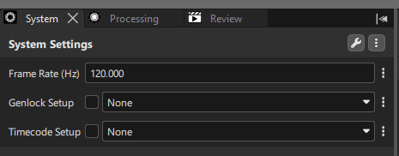
- Timecode Setupにチェックを入れ、ドロップダウンからInternalを選択します
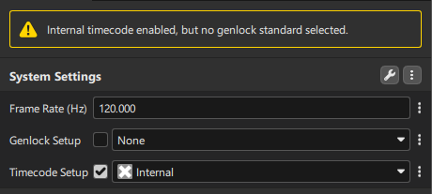
- Genlock Setupドロップダウンから、タイムコードの生成に使用するクロックの周波数を選択します
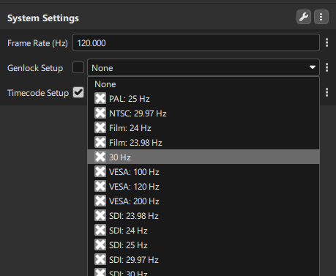
ここまで設定を行うと、Shogunがタイムコードを生成するようになり、XR_FrameでもShogunから受け取ったタイムコードを使用することができるようになります。

